ПАМЯТКА ПО АНТИНАРКОТИЧЕСКОЙ БЕЗОПАСНОСТИ
Если вас уговаривают попробовать что-нибудь из вредных веществ (например, наркотики), выслушайте оппонента, покажите, что Вы слышите их аргументы, задайте как можно больше вопросов и все равно говорите четкое НЕТ.
Не пытайтесь придумать «уважительные» причины и оправдываться. Это только раззадорить группу и вызовет шквал оскорблений.
Откажитесь продолжать разговор на эту тему и попробуйте предложить альтернативный вариант.
Если Ваше твердое НЕТ вызвало реальную атаку критики:
не концентрируйтесь на сказанном в Ваш адрес в запале гнева. Основная ошибка – это желание защитить себя от любых несправедливых нападок. Помните, что каждая попытка защитить себя в подобной ситуации будет только разогревать пыл противника.
Убедите себя в том, что никто не может оценивать личное достоинство других, можно судить только о делах окружающих. Критика Ваших личных качеств является неправомерной.
Помните, что неодобрение не может быть постоянным. Споры – это часть жизни. Если один человек критикует другого, он вовсе не подразумевает его бесполезности.
Умелое применение этих правил, Ваше четкое и уверенное «НЕТ приему наркотиков» и есть истинное проявление независимости и позиции взрослого человека!
Если ты попал в опасную ситуацию, то вспомни, что тупиковых ситуаций не бывает. Всегда есть выход, его только надо найти.
Попав в трудную ситуацию, не впадай в панику. Постарайся проанализировать положение с максимальной четкостью.
Определи, кто создал опасную ситуацию, если сам, значит возьми ответственность на себя.
Подумай, с кем бы ты мог откровенно поговорить о своем положении.
Не оставайся со своей болью один на один. Это заставит тебя лгать окружающим, а это еще одна проблема.
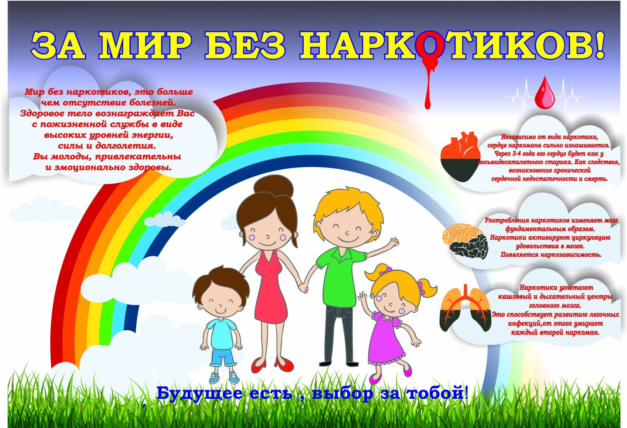
Постарайся обратиться к взрослому. Не перекладывай проблему на плечи друга, который реально не сможет помочь тебе, но будет сильно переживать за тебя.
Переступи свой страх перед родительским гневом. Ты его, может быть, заслужил, и с этим ничего не поделаешь. Верь, что ты сам сможешь исправить положение, главное ничего не бойся. Страх – это не твой спутник и друг.
Помни, что есть много людей, которые могут дать тебе хороший совет: родители, учителя, проверенные друзья. Попробуйте поговорить с ними, они поддержат вас и помогут.
